**Szegedi SZC Vasvári Pál Gazdasági és Informatikai Technikum**

**Az 54 481 02 számú Gazdasági informatikus szakképesítés záródolgozata  
  
  
  
  
  
  
Shoply  
Intelligens bevásárlólista kezelő és termék katalógus rendszer**

**Készítette:**

**Lajkó Levente, Takács András, Kopincu Máté**

**Szeged  
2/14.be szoft (2024-25)**

Tartalomjegyzék

Felhasználói dokumentáció 3

A program általános specifikációja 3

Többplatformos támogatás 3

Főbb funkciók 3

Technikai követelmények 4

Biztonság és adatvédelem 4

Rendszerkövetelmények 5

Hardver követelmények 5

Minimális konfiguráció: 5

Ajánlott konfiguráció: 5

Szoftver követelmények 5

Operációs rendszerek: 5

Szükséges szoftverkomponensek: 5

A program telepítése 6

Webes felület telepítése 6

Asztali alkalmazás telepítése 6

Hibaelhárítás 7

Fejlesztői Dokumentáció 8

1. A téma választásának oka 8

2. Az alkalmazott fejlesztői eszközök 9

Fejlesztői környezetek és eszközök 9

Külső modulok és könyvtárak 11

3. Az adatmodell leírása 12

Kapcsolatok és relációk 12

Adatbázis indexek 12

4. A program architektúrája 14

4.1. Rendszerarchitektúra 14

4.1.1. Frontend architektúra 14

4.1.2. Backend architektúra 14

4.1.3. Asztali alkalmazás architektúra 14

4.2. Kommunikációs architektúra 14

4.2.1. API Kommunikáció 14

4.3. Használati forgatókönyvek és folyamatábrák (UML) 16

4.3.1. Asztali alkalmazás forgatókönyvek 16

4.3.2. Mobil alkalmazás forgatókönyvek 19

4.3.3. Webes alkalmazás forgatókönyvek 22

5. A program működésének leírása 25

5.1. Adatfolyamok 25

5.2. Hibakezelés 26

6. A program tesztelése 27

7. A program forráskódjának dokumentálása 29

7.1. Kommentek használata 29

7.2. JSDoc dokumentáció 29

7.3. API dokumentáció 30

7.4. Teszt dokumentáció 30

7.5. Kód dokumentációs eszközök 31

8. Összefoglalás és jövőbeli fejlesztési lehetőségek 32

8.1. A projekt jelenlegi állapota 32

8.2. Jövőbeli fejlesztési lehetőségek 32

8.3. Záró gondolatok 33

# Felhasználói dokumentáció

## A program általános specifikációja

A Shoply alkalmazás egy többplatformos megoldás, amely segítségével a felhasználók könnyedén kezelhetik és szinkronizálhatják vásárlólistáikat. Az alkalmazás a következő főbb jellemzőkkel és funkciókkal rendelkezik:

### Többplatformos támogatás

* Webes felület: Modern, reszponzív webalkalmazás, amely bármely böngészőből elérhető
* Asztali alkalmazás: Natív Windows alkalmazás a kényelmes használathoz
* Mobil alkalmazás: Később tervezett mobil verzió iOS és Android platformokra

### Főbb funkciók

* Vásárlólisták kezelése:
  + Új listák létrehozása
  + Meglévő listák szerkesztése
  + Listák törlése
  + Termékek hozzáadása és eltávolítása
  + Mennyiségek és egységek beállítása
* Felhasználói fiókok:
  + Regisztráció és bejelentkezés
  + Személyes beállítások kezelése
  + Adatok biztonságos tárolása
* Szinkronizáció:
  + Valós idejű szinkronizáció az összes eszköz között
  + Offline mód támogatása
  + Automatikus adatbiztonsági mentések
* Egyéb funkciók:
  + Kategóriák szerinti rendezés
  + Keresési lehetőségek
  + Megosztási opciók
  + Értesítések és emlékeztetők

### Technikai követelmények

* Webes felület:
  + Modern webböngésző (Chrome, Firefox, Edge, Safari)
  + Internet kapcsolat (offline mód esetén nem szükséges)
* Asztali alkalmazás:
  + Windows 10 vagy újabb operációs rendszer
  + Minimum 2GB RAM
  + 500MB szabad tárhely

### Biztonság és adatvédelem

* Titkosított adattárolás
* Biztonságos hitelesítés
* Adatvédelem és GDPR megfelelőség
* Rendszeres biztonsági frissítések

Az alkalmazás célja, hogy egyszerű és hatékony megoldást nyújtson a vásárlólisták kezelésére, miközben biztosítja az adatok biztonságát és a felhasználói élményt. A többplatformos megközelítés lehetővé teszi, hogy a felhasználók bármikor, bárhonnan hozzáférhessenek listáikhoz, és szükség esetén megoszthassák azokat másokkal.

# Rendszerkövetelmények

## Hardver követelmények

### Minimális konfiguráció:

* Processzor: Intel Core i3 vagy AMD Ryzen 3 (1.8 GHz vagy gyorsabb)
* RAM: 2 GB
* Tárhely: 500 MB szabad hely

### Ajánlott konfiguráció:

* Processzor: Intel Core i5 vagy AMD Ryzen 5 (2.4 GHz vagy gyorsabb)
* RAM: 4 GB vagy több
* Tárhely: 1 GB szabad hely
* Kijelző: 1920x1080 felbontás
* Internet kapcsolat: 10 Mbps letöltési sebesség

## Szoftver követelmények

### Operációs rendszerek:

* Windows: 10 vagy újabb verzió (64 bites)
* Webes felület: Bármely modern böngésző (Chrome 90+, Firefox 90+, Edge 90+, Safari 14+)

### Szükséges szoftverkomponensek:

* Node.js: 16.x vagy újabb verzió (a backend működéséhez)
* MongoDB: 4.4 vagy újabb verzió (adatbázis szerver)
* .NET Framework: 6.0 vagy újabb (az asztali alkalmazáshoz)
* Docker: 20.10 vagy újabb verzió (opcionális, konténeres futtatáshoz)

# A program telepítése

## Webes felület telepítése

1. Előfeltételek ellenőrzése
   * Ellenőrizze, hogy a böngészője naprakész-e
   * Győződjön meg róla, hogy van internet kapcsolata
2. Regisztráció és bejelentkezés
   * Látogasson el a https://vasarlolista.hu oldalra
   * Kattintson a "Regisztráció" gombra
   * Töltse ki a regisztrációs űrlapot
   * Erősítse meg az email címét
   * Jelentkezzen be az új fiókjával

## Asztali alkalmazás telepítése

1. Telepítő letöltése
   * Látogasson el a https://vasarlolista.hu/letoltes oldalra
   * Válassza ki az operációs rendszerének megfelelő verziót
   * Kattintson a "Letöltés" gombra
2. Telepítés indítása
   * Nyissa meg a letöltött telepítőfájlt (Vasarlolista_Setup.exe)
   * Ha megjelenik a felhasználói fiók vezérlés párbeszédpanel, kattintson az "Igen" gombra
3. Telepítési beállítások
   * Válassza ki a telepítési nyelvet (magyar)
   * Olvassa el és fogadja el a licencszerződést
   * Válassza ki a telepítési könyvtárat (alapértelmezetten: C:\Program Files\Vasarlolista)
   * Válassza ki a telepítendő komponenseket:
   * Asztali alkalmazás (kötelező)
   * Start menü parancsikon (ajánlott)
   * Asztali parancsikon (ajánlott)
   * Automatikus frissítések (ajánlott)
4. Telepítés befejezése
   * Kattintson a "Telepítés" gombra
   * Várja meg a telepítés befejezését
   * Kattintson a "Befejezés" gombra
   * Az alkalmazás automatikusan elindul

## Hibaelhárítás

Ha problémák merülnek fel a telepítés során:

1. Webes felület esetén:
   * Törölje a böngésző gyorsítótárát
   * Próbálja meg másik böngészőt használni
   * Ellenőrizze az internet kapcsolatot
2. Asztali alkalmazás esetén:
   * Ellenőrizze, hogy megfelel-e a rendszer a minimális követelményeknek
   * Indítsa újra a számítógépet
   * Ha szükséges, telepítse újra a .NET Framework-ot
3. Mobil alkalmazás esetén:
   * Ellenőrizze, hogy van-e elegendő tárhely
   * Frissítse az Android rendszert
   * Törölje és telepítse újra az alkalmazást

# Fejlesztői Dokumentáció

## 1. A téma választásának oka

A Shoply alkalmazás készítését több ok is alátámasztja. A mai gyors élet és a digitális világ miatt egyre többen keresnek olyan megoldásokat, amik könnyebbé és gyorsabbá teszik a mindennapi dolgokat. A bevásárló lista intézése is ilyen terület, ahol a papír helyett egyre többen akarják digitálisan csinálni.

A projekt témájának választását főként a következő okok indokolták:

1. **Piac igénye:** A bevásárló lista egy olyan dolog, amire mindenkinek szüksége van, akár egyedül él, akár családja van, akár egy kisebb baráti kör. A mostani appok vagy túl egyszerűek, vagy túl bonyolultak, és sokszor nem lehet őket sokféle telefonon vagy gépen használni.
2. **Műszaki kihívás:** Ez a projekt ad egy lehetőséget, hogy modern fejlesztési módokat és új technikákat próbáljunk ki. Például, hogy az app működjön a neten, asztali gépen és mobilon is. Azt is meg akarjuk oldani, hogy a lista azonnal frissüljön, ha valaki változtat rajta, és hogy akkor is lehessen nézni a listát, ha nincs internet. Ezek nehéz feladatok, de ha sikerül megcsinálni, sokat tanulunk belőle.
3. **Lehet továbbfejleszteni:** Az app úgy van kitalálva, hogy később könnyen hozzá lehessen adni új dolgokat. Például recept kezelését, okos javaslatot, hogy mit vegyen, vagy hogy a családtag könnyen meg tudja osztani a listát.
4. **Új dolgot próbálhatunk ki:** Az app tervezésekor kipróbálhatunk új technikákat és megoldásokat. Például mesterséges értelemmel elemezhetjük, hogy mit szokott venni, vagy blockchain technikával biztonságosan kezelhetjük a megosztott listákat.
5. **Jó a környezetnek és a társadalomnak:** Ha digitális bevásárló listát használ valaki, kevesebb papírt pazarol, ami jó a környezetnek. Ráadásul, ha meg tudja osztani a listát, az segíthet a családtagoknak és barátoknak, hogy jobban tudjanak együttműködni.

A projekt célja nem csak az, hogy egy működő appot csináljunk, hanem hogy egy olyan új megoldást hozzunk létre, ami kihasználja a mai technikai lehetőségeket és tényleg hasznos az ember számára. Emellett mi, fejlesztőként is sokat tanulhatunk és kipróbálhatunk új dolgokat.

## 2. Az alkalmazott fejlesztői eszközök

### Fejlesztői környezetek és eszközök

Programozási nyelvek és keretrendszerek:

* Frontend (Web):
  + TypeScript
  + React.js
  + Next.js
  + Tailwind CSS
  + Material-UI komponenskönyvtár
* Backend:
  + Node.js
  + Express.js
  + TypeScript
  + MongoDB (adatbázis)
  + Mongoose (ODM)
* Asztali alkalmazás:
  + .NET 6.0
  + C#
  + WPF (Windows Presentation Foundation)

Fejlesztői környezetek (IDE-k):

* Visual Studio Code:
  + Webes és backend fejlesztéshez
  + Használt bővítmények:
    - ESLint
    - Prettier
    - TypeScript és JavaScript IntelliSense
    - GitLens
    - Docker
* Visual Studio 2022:
  + Asztali alkalmazás fejlesztéséhez
  + .NET fejlesztői eszközök

Verziókezelés és együttműködés:

* Git verziókezelő rendszer
* GitHub tároló és együttműködési platform
* GitHub Actions CI/CD folyamatokhoz

Adatbázis és szerver:

* MongoDB NoSQL adatbázis
* Docker konténerizáció
* Docker Compose több konténer koordinálásához

Tesztelési eszközök:

* Jest unit és integrációs tesztekhez
* React Testing Library frontend komponens tesztekhez
* Postman API teszteléshez

Dokumentáció és kommunikáció:

* Markdown dokumentáció írásához
* Draw.io diagramok és folyamatábrák készítéséhez
* Microsoft Word végső dokumentáció formázásához

### Külső modulok és könyvtárak

Frontend:

* react-router-dom: Útvonalak kezeléséhez
* axios: HTTP kérések kezeléséhez
* react-query: Állapotkezelés és adatlekérdezés
* socket.io-client: Valós idejű kommunikáció

Backend:

* jsonwebtoken: JWT token kezelés
* bcryptjs: Jelszó titkosítás
* cors: Cross-Origin Resource Sharing
* dotenv: Környezeti változók kezelése

Asztali alkalmazás:

* MaterialDesignInXAML: Modern UI komponensek
* Newtonsoft.Json: JSON kezelés
* MongoDB.Driver: Adatbázis kapcsolat

Minden külső modul és könyvtár megfelel a nyílt forráskódú licenc feltételeinek, és a projekt package.json és .csproj fájljainak függőségei között dokumentálva van. A használt komponensek verziószámai és licenc feltételei a projekt gyökérkönyvtárában található LICENSE és README.md fájlokban szerepelnek.

## 3. Az adatmodell leírása

### Kapcsolatok és relációk

A rendszer MongoDB NoSQL adatbázist használ, amely lehetővé teszi a rugalmas adatszerkezet kezelését és a gyors fejlesztést.Kapcsolatok és relációk

1. User - ShoppingList:
   * Egy felhasználó több listát birtokolhat (1:N)
   * Egy lista egy tulajdonossal rendelkezik (1:1)
   * Egy lista több felhasználóval megosztható (N:M)
2. User - Category:
   * Egy felhasználó több kategóriát hozhat létre (1:N)
   * Egy kategória egy felhasználóhoz tartozik (1:1)
3. ShoppingList - Category:
   * Egy lista több kategóriát tartalmazhat (1:N)
   * Egy kategória több listában is szerepelhet (N:M)
4. User - Notification:
   * Egy felhasználó több értesítést kaphat (1:N)
   * Egy értesítés egy felhasználóhoz tartozik (1:1)

### Adatbázis indexek

1. User tábla:
   * username (egyedi)
   * email (egyedi)
   * createdAt
2. ShoppingList tábla:
   * owner
   * sharedWith.user
   * createdAt
   * updatedAt
3. Category tábla:
   * createdBy
   * name (egyedi per user)
4. Notification tábla:
   * userId
   * createdAt
   * read

## 4. A program architektúrája

### 4.1. Rendszerarchitektúra

A rendszer három fő komponensből áll:

1. Frontend (Web alkalmazás)
2. Backend (API szerver)
3. Asztali alkalmazás

### 4.1.1. Frontend architektúra

A webes felület React.js és Next.js keretrendszereken alapul, amelyek lehetővé teszik:

* Server Side Rendering (SSR)
* Statikus oldal generálás (SSG)
* Inkrementális statikus regenerálás (ISR)

### 4.1.2. Backend architektúra

A backend Node.js és Express.js keretrendszereken alapul, RESTful API-t biztosítva

### 4.1.3. Asztali alkalmazás architektúra

A WPF alkalmazás MVVM (Model-View-ViewModel) mintát követ

### 4.2. Kommunikációs architektúra

### 4.2.1. API Kommunikáció

A rendszer RESTful API-t használ a különböző komponensek közötti kommunikációhoz. Az API végpontok a következők:

* Autentikáció és felhasználókezelés:
  + /api/auth/register - Új felhasználó regisztrálása
  + /api/auth/login - Bejelentkezés
  + /api/users/me - Saját felhasználói profil lekérése
  + /api/users/profile - Profil frissítése
  + /api/users/password - Jelszó módosítása
  + /api/users/search - Felhasználók keresése
* Bevásárlólisták kezelése:
  + /api/lists - Listák listázása és új lista létrehozása
  + /api/lists/{listaId} - Egy lista részleteinek lekérése, frissítése és törlése
  + /api/lists/{listaId}/share - Lista megosztása
  + /api/lists/{listaId}/unshare - Megosztás visszavonása
  + /api/lists/{listaId}/products - Termékek kezelése a listában
* Termékkatalógus és kategóriák:
  + /api/productCatalogs - Katalóguselemek kezelése
  + /api/categories - Kategóriák kezelése
  + /api/products - Termékek kezelése
* Adminisztrációs funkciók:
  + /api/admin/users - Felhasználók adminisztrálása
  + /api/admin/promote - Felhasználó előléptetése adminná
  + /api/admin/demote - Admin jogosultság visszavonása
* Statisztikák:
  + /api/statistics - Rendszer szintű statisztikák
  + /api/statistics/personal - Felhasználói szintű statisztikák
  + /api/statistics/users - Felhasználói növekedés statisztikák
  + /api/statistics/lists - Lista aktivitás statisztikák
  + /api/statistics/products - Termék statisztikák

### ****4.3. Használati forgatókönyvek és folyamatábrák (UML)****

A Shoply alkalmazás működésének pontosabb megértéséhez a leggyakoribb felhasználói forgatókönyvekhez kapcsolódóan tevékenységi és szekvenciadiagramokat készítettünk. Ezek az ábrák bemutatják, hogyan zajlik egy-egy folyamat a különböző platformokon (web, asztali, mobil), és hogyan történik az adatok kezelése, a jogosultságok ellenőrzése vagy a valós idejű frissítés.

### ****4.3.1. Asztali alkalmazás forgatókönyvek****

* **Papirforgatokonyvek-Desktop_bejelentkezes.drawio**  
  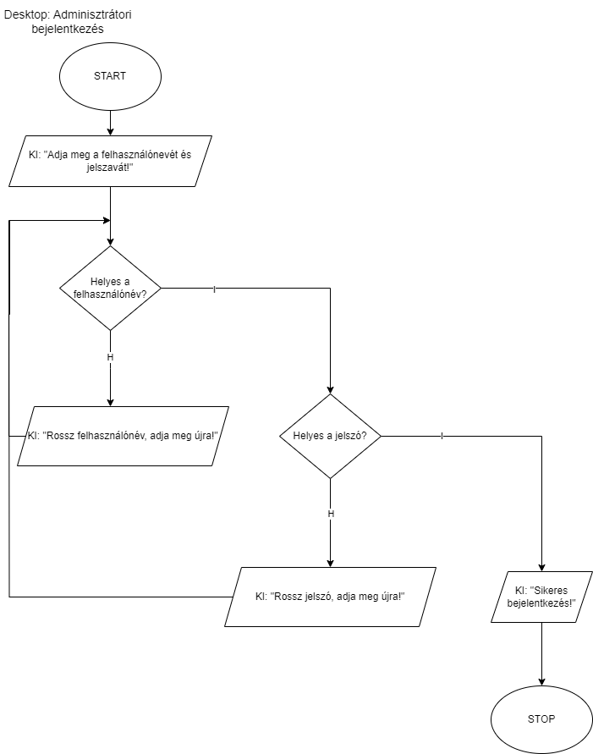Ez a diagram szemlélteti az asztali alkalmazásban történő bejelentkezési folyamat lépéseit, beleértve az adatok validálását, szerveroldali hitelesítést, és a sikeres vagy sikertelen visszajelzéseket.
* **Papirforgatokonyvek-Desktop_felhasznalok_kezelese.drawio**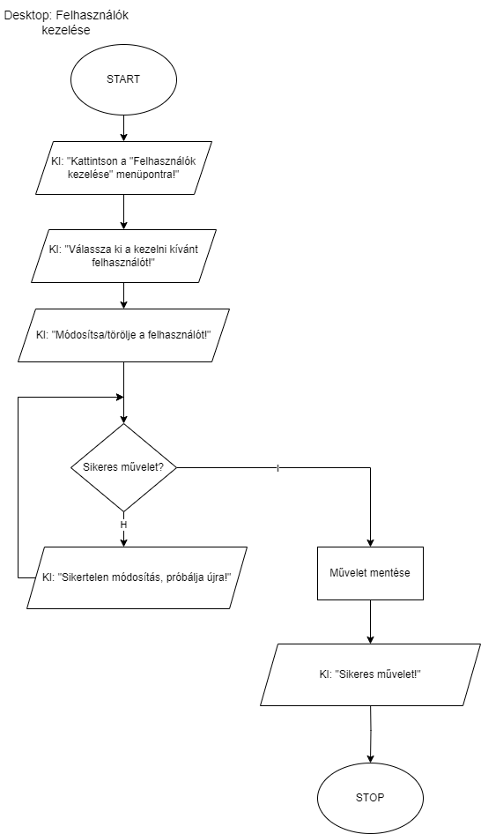  
  A diagram bemutatja, hogyan történik a felhasználók kezelése admin jogosultságú felhasználók számára: új felhasználó létrehozása, meglévő adatok módosítása vagy törlés.
* **Papirforgatokonyvek-Desktop_jogosultsag_kezelese.drawio**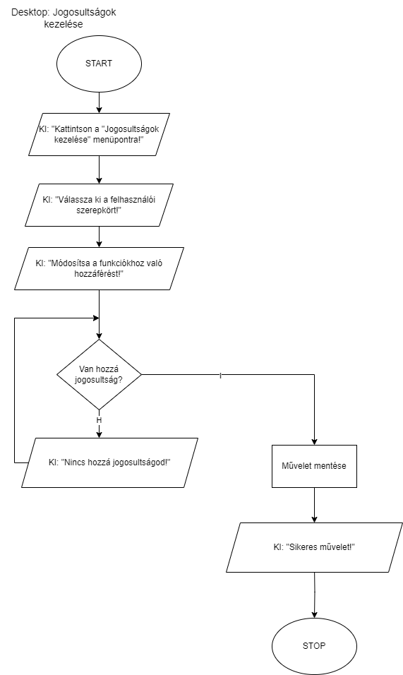  
  Ez az ábra azt illusztrálja, hogyan történik a különböző jogosultsági szintek kezelése, például egy felhasználó adminná tétele vagy admin jogainak visszavonása.

### ****4.3.2. Mobil alkalmazás forgatókönyvek****

* **Papirforgatokonyvek-Mobil_bejelentkezes.drawio**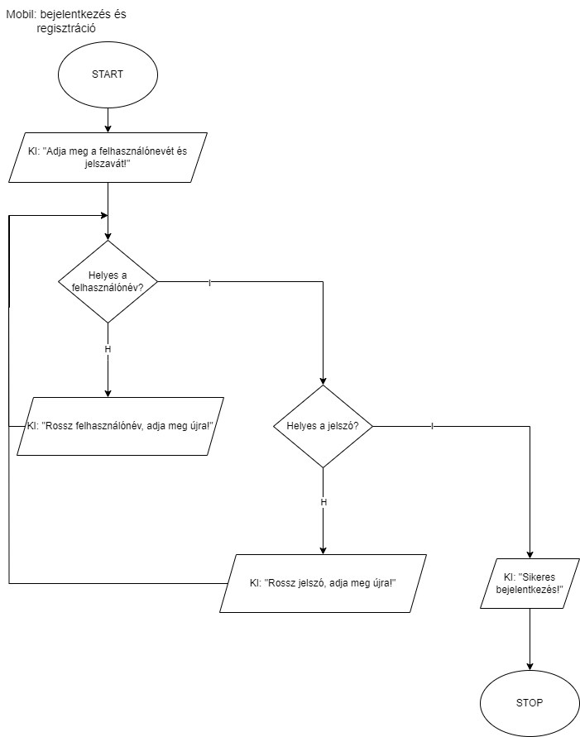  
  A mobil bejelentkezési folyamatot mutatja be – a felhasználói adatbevitel után történő ellenőrzést, az esetleges hibák visszajelzését, valamint a sikeres hitelesítést.
* **Papirforgatokonyvek-Mobil_kozos_lista_letrehozasa.drawio**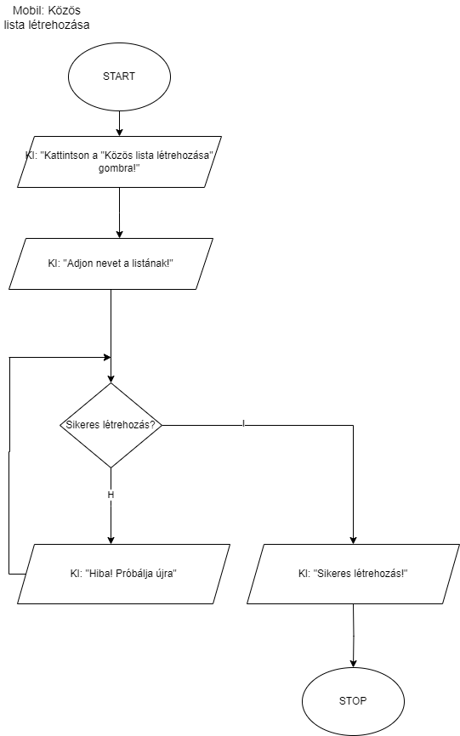  
  Ez a diagram részletesen bemutatja, hogyan hozható létre egy közös, másokkal megosztható bevásárlólista mobilalkalmazásban.
* **Papirforgatokonyvek-Mobil_valos_ideju_frissites.drawio**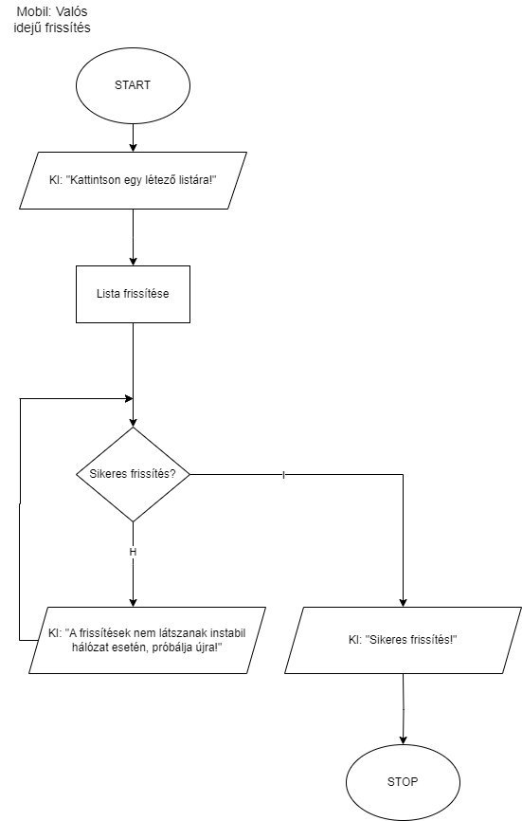  
  Itt látható, hogyan működik a valós idejű szinkronizáció: egy másik felhasználó által végrehajtott módosítás hogyan jelenik meg automatikusan a mobilalkalmazásban.

### ****4.3.3. Webes alkalmazás forgatókönyvek****

* **Papirforgatokonyvek-Web_bejelentkezes.drawio**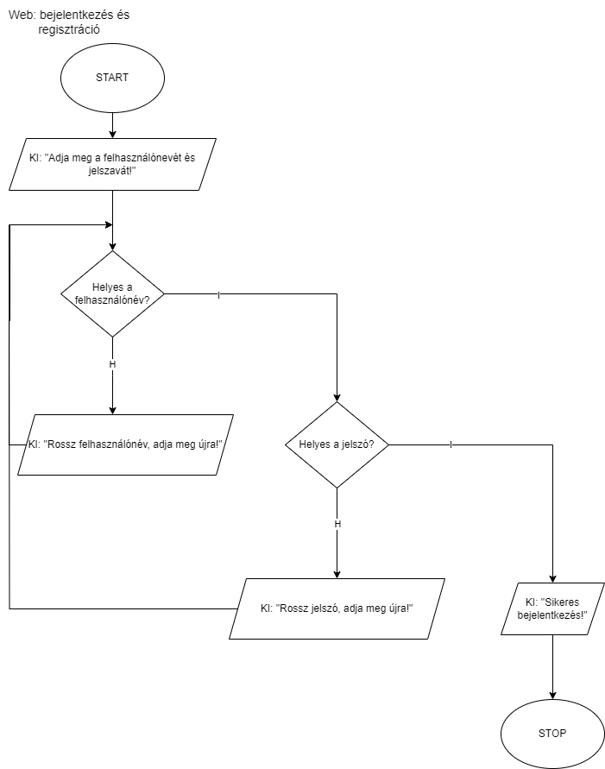  
  Ez az ábra a webes bejelentkezés folyamatát mutatja: adatbekérés, szerveroldali hitelesítés, visszajelzés a felhasználónak.
* **Papirforgatokonyvek-Web_bevasarlolista_letrehozasa.drawio**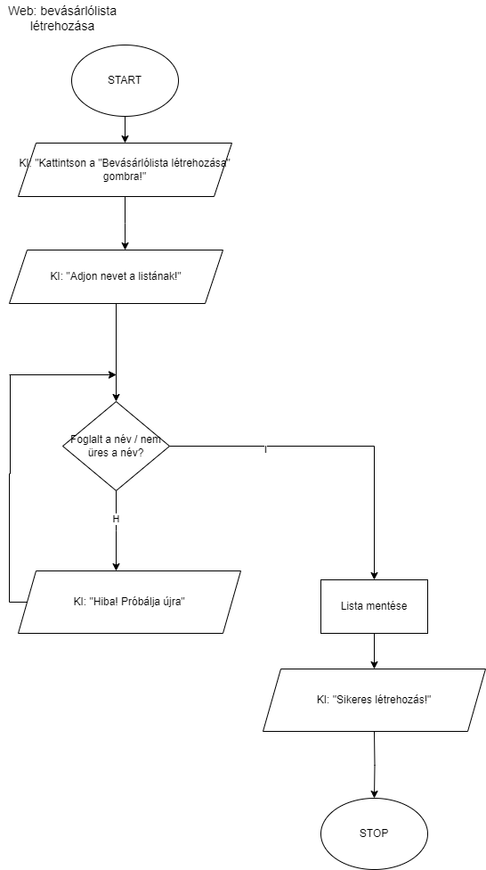  
  A vásárlólista webes felületen történő létrehozásának lépéseit tartalmazza, a kategória- és tételválasztástól a mentésig.
* **Papirforgatokonyvek-Web_szinkronizacio.drawio**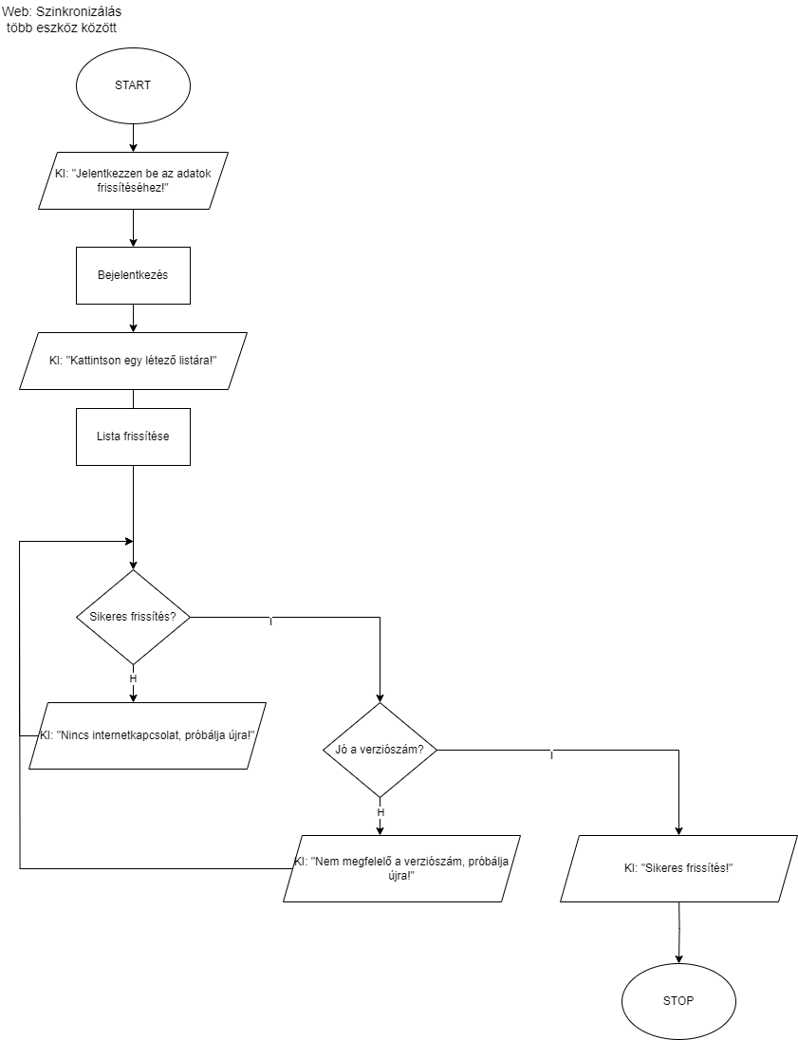  
  Bemutatja, hogyan valósul meg a valós idejű adatfrissítés és szinkronizáció a webes alkalmazásban több eszköz vagy felhasználó között.

## 5. A program működésének leírása

### 5.1. Adatfolyamok

*5.1.1. Valós idejű szinkronizáció*

1. WebSocket kapcsolat:

* Kapcsolat létesítése a szerverrel
* Szoba (room) csatlakozás
* Események figyelése:
  + LIST_CREATED
  + LIST_UPDATED
  + LIST_DELETED
  + ITEM_ADDED
  + ITEM_UPDATED
  + ITEM_DELETED

1. Offline mód:
   * LocalStorage használata
   * IndexedDB adattárolás
   * Változtatások várólistázása
   * Online állapot visszaállásakor szinkronizálás

*5.1.2. Adatbiztonsági mentés*

1. Automatikus mentés:
   * Napi teljes mentés
   * Óránkénti különbségi mentés
   * Felhasználói adatok mentése
   * Listák mentése
2. Visszaállítási folyamat:
   * Mentés kiválasztása
   * Adatok ellenőrzése
   * Visszaállítás végrehajtása
   * Konfliktusok kezelése

### 5.2. Hibakezelés

*5.2.1. Frontend hibakezelés*

1. Válaszidő túllépés:
   * Timeout kezelés
   * Újrapróbálkozás
   * Felhasználói értesítés
2. Hálózati hibák:
   * Offline mód aktiválása
   * Változtatások várólistázása
   * Kapcsolat visszaállításakor szinkronizálás
3. Validációs hibák:
   * Űrlap validáció
   * Kliens oldali ellenőrzés
   * Szerver oldali validáció

*5.2.2. Backend hibakezelés*

1. Adatbázis hibák:
   * Kapcsolat újrapróbálkozás
   * Tranzakció kezelés
   * Konzisztencia ellenőrzés
2. Autentikációs hibák:
   * Token érvényesség
   * Jogosultság ellenőrzés
   * Munkamenet kezelés
3. Rendszerhibák:
   * Naplózás
   * Riasztások
   * Automatikus helyreállítás

## **6. A program tesztelése**

A programok le tesztelése nagyon fontos dolog a szoftver készítésénél. Ez segít abban, hogy a program kódja jó legyen és ne legyenek benne rossz dolgok. A tesztelés nem egyféleképpen történik, hanem több lépésben. Először megnézzük a kicsi részeket külön-külön, ezt hívják unit tesztnek. Aztán megnézzük, hogy az egész program együtt hogy működik, az elejétől a végéig, ez az end to end tesztelés.

Amikor a program kinézetét (frontend) teszteljük, akkor a React dolgokat nézzük meg alaposan, mint a komponenseket, a hook-okat, a Redux store-t és a kis segéd programokat. Ehhez a Jest és a React Testing Library nevű eszközöket használjuk. Ezekkel külön tudjuk nézni a részeket, és azt is meg tudjuk csinálni, mintha a felhasználó nyomkodná a gombokat. A program hátterének (backend) a tesztelésekor a controllereket, a service réteget, a model ellenőrzéseket és a köztes dolgokat nézzük át, itt is a Jest a segítségünk.

Az integrációs tesztek azt nézik, hogy a program különböző darabjai hogy dolgoznak együtt. Ez azt jelenti, hogy megnézzük az API végpontokat, a WebSocket kapcsolatokat, az adatbázis dolgait és hogy tudunk-e más külső dolgokhoz kapcsolódni. Az különösen fontos, hogy a program eleje és háttere hogy beszélget egymással, mert itt szoktak a legtöbb hiba és lassúság előjönni.

Az end to end tesztek azt nézik meg, hogy a felhasználó hogy tudja használni az egész programot. Például, hogy tud-e regisztrálni és bejelentkezni, listát csinálni és átírni, megosztani dolgokat és hogy működik a program akkor is, ha nincs internet. Ehhez a Cypress nevű eszközt használjuk, ami olyan, mintha igazi böngészőben néznénk a programot.

A tesztelés egy automatikus folyamat része (CI/CD). Amikor valaki megváltoztat egy kis kódot, a rendszer magától lefuttatja az unit teszteket, és ha azok jók voltak, akkor elindítja az integrációs teszteket. Egy külön helyen (staging) még alaposabban megnézik a programot, például azt, hogy milyen gyorsan működik, és emberek is átnézik kézzel.

A tesztelés közben nézünk néhány számot. Azt akarjuk, hogy a program elejének a kódjából legalább 80%-ot lefedjenek a tesztek, a hátterénél meg legalább 85%-ot. A nagyon fontos részeknél meg szeretnénk, ha 100%-os lenne a lefedettség. Azt is nézzük, hogy egy oldal mennyi idő alatt tölt be (ne legyen több mint 2 másodperc), az API válasza mennyi idő (kevesebb mint 200 ezredmásodperc), a WebSocket mennyit késik (kevesebb mint 100 ezredmásodperc) és az adatbázis lekérdezések mennyi időt vesznek igénybe (kevesebb mint 50 ezredmásodperc).

A tesztelés eredményeit mindig leírjuk és figyeljük. Minden egyes tesztről részletes leírást készítünk, hogy mi volt a jó, mi volt a rossz, hol vannak a határok és mi történik, ha valami nem sikerül. A teszt jelentések maguktól készülnek el, és a hibákat aszerint rangsoroljuk, hogy mennyire sürgős a javításuk. A regressziós tesztek pedig azt nézik meg, hogy ha valami újat fejlesztünk, akkor a régi dolgok továbbra is jól működjenek.

A tesztelés folyamatát mindig próbáljuk jobbá tenni, és a tapasztalatok alapján finomítjuk. A cél az, hogy mindig jó minőségű szoftvert adjunk ki, ami megbízhatóan működik és a felhasználók is szeretik.

## 7. A program forráskódjának dokumentálása

A forráskód dokumentálása a szoftverfejlesztés egyik alapvető eleme, amely segíti a kód megértését és karbantarthatóságát. A projektben többféle dokumentációs módszert alkalmazunk.

### 7.1. Kommentek használata

A kódban kétféle kommentet használunk:

1. Sor kommentek: Egy soros magyarázatok, amelyek a kód azonnali környezetéhez kapcsolódnak
2. Blokk kommentek: Többsoros leírások, amelyek a funkciók vagy osztályok működését magyarázzák

Példa a projektből (list.service.test.js):

### 7.2. JSDoc dokumentáció

A JavaScript/TypeScript kódban a JSDoc szabványt követjük, amely lehetővé teszi a kód automatikus dokumentációjának generálását. A JSDoc kommentek tartalmazzák:

* A függvény vagy osztály leírását
* A paraméterek típusát és leírását
* A visszatérési érték típusát és leírását
* Kivételek dokumentációját

Példa a projektből (auth.service.test.js):

### 7.3. API dokumentáció

A REST API végpontok dokumentációját a Swagger/OpenAPI specifikációval készítjük. Ez lehetővé teszi:

* Az API végpontok automatikus dokumentációját
* A kérés-válasz formátumok leírását
* A hitelesítési módszerek dokumentációját
* Példa kérések és válaszok megjelenítését

Példa a projektből (statisticsAPI.http):

### 7.4. Teszt dokumentáció

A projektben részletes teszt dokumentációt készítünk, amely leírja:

* A tesztelési stratégiát
* A teszteseteket
* A tesztelési környezetet
* A tesztelési eredményeke

Példa a projektből (frontend-tesztesetek.md):

### 7.5. Kód dokumentációs eszközök

A projektben a következő dokumentációs eszközöket használjuk:

* TypeDoc: TypeScript kód dokumentáció generálásához
* Swagger UI: API dokumentáció megjelenítéséhez
* ESLint: Kód stílus és dokumentációs szabályok ellenőrzéséhez
* Prettier: Kód formázás egységesítéséhez

## 8. Összefoglalás és jövőbeli fejlesztési lehetőségek

### 8.1. A projekt jelenlegi állapota

A Shoply alkalmazás egy komplex, többplatformos rendszer, amely sikeresen implementálja a következő fő funkcionalitásokat:

* Felhasználói regisztráció és hitelesítés
* Vásárlólisták kezelése
* Valós idejű szinkronizáció
* Megosztási lehetőségek
* Kategória kezelés
* Statisztikák és jelentések

A rendszer architektúrája modern technológiákat használ, és a kód megfelelően dokumentált, tesztelt, valamint karbantartható formában került kialakításra.

### 8.2. Jövőbeli fejlesztési lehetőségek

*8.2.1. Funkcionalitás bővítése*

* Intelligens ajánlórendszer: Gépi tanulás alapú termékajánlások implementálása
* Árfigyelő rendszer: Különböző üzletek árainak összehasonlítása és követése
* Receptkezelés: Receptek hozzáadása és automatikus bevásárlólista generálás
* Költségvetés tervezés: Személyes költségvetés követése és elemzése
* QR kód integráció: Termékek gyors hozzáadása QR kód beolvasással

*8.2.2. Technológiai fejlesztések*

* Offline működés: Teljes funkcionalitás offline módban
* PWA fejlesztés: Progressive Web App funkcionalitás kiterjesztése
* Teljesítmény optimalizálás: Gyorsítótárazás és betöltési idők javítása
* Biztonsági fejlesztések: Kétfaktoros hitelesítés bevezetése
* API verziókezelés: API verziókezelési rendszer implementálása

*8.2.3. Platformok kiterjesztése*

* iOS és Android alkalmazások: Natív mobil alkalmazások fejlesztése
* Widget támogatás: Operációs rendszer szintű widgetek implementálása
* Okoseszköz integráció: Intelligens otthoni eszközökkel való integráció
* Voice assistant: Hangalapú vezérlés implementálása

### 8.3. Záró gondolatok

A Shoply alkalmazás jelenlegi verziója szilárd alapot biztosít a további fejlesztésekhez. A modern technológiai stack, a jól strukturált kódbázis és a részletes dokumentáció lehetővé teszi a rendszer hatékony továbbfejlesztését és karbantartását.

A projekt során szerzett tapasztalatok és a felhasználói visszajelzések alapján a rendszer jól szolgálja eredeti célját, miközben számos lehetőséget kínál a további bővítésre és fejlesztésre. A jövőbeli fejlesztések során is kiemelt figyelmet kell fordítani a kód minőségére, a felhasználói élményre és a rendszer skálázhatóságára.